Report Tecnico Esecutivo
Soluzione di Monitoraggio Sicurezza Enterprise
Data: 17 Dicembre 2025 | Classificazione: Report Tecnico
Audience: CISO, Security Team, IT Leadership

✅ PRODUCTION READY - APPROVATO

Punteggio Finale
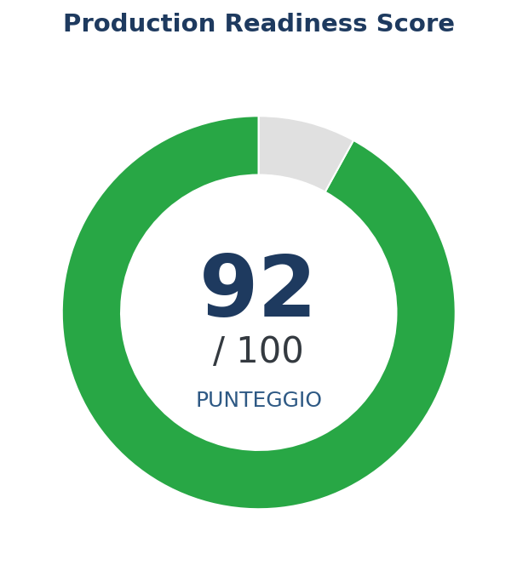

Risultati Test MITRE ATT&CK

Metodologia
Framework | MITRE ATT&CK v14
Tool di Test | Atomic Red Team
Ambiente | GitHub Actions (Windows Server 2022)
Tecniche Testate | 40 tecniche di attacco
Configurazioni | 6 configs role-specific

Confronto Copertura
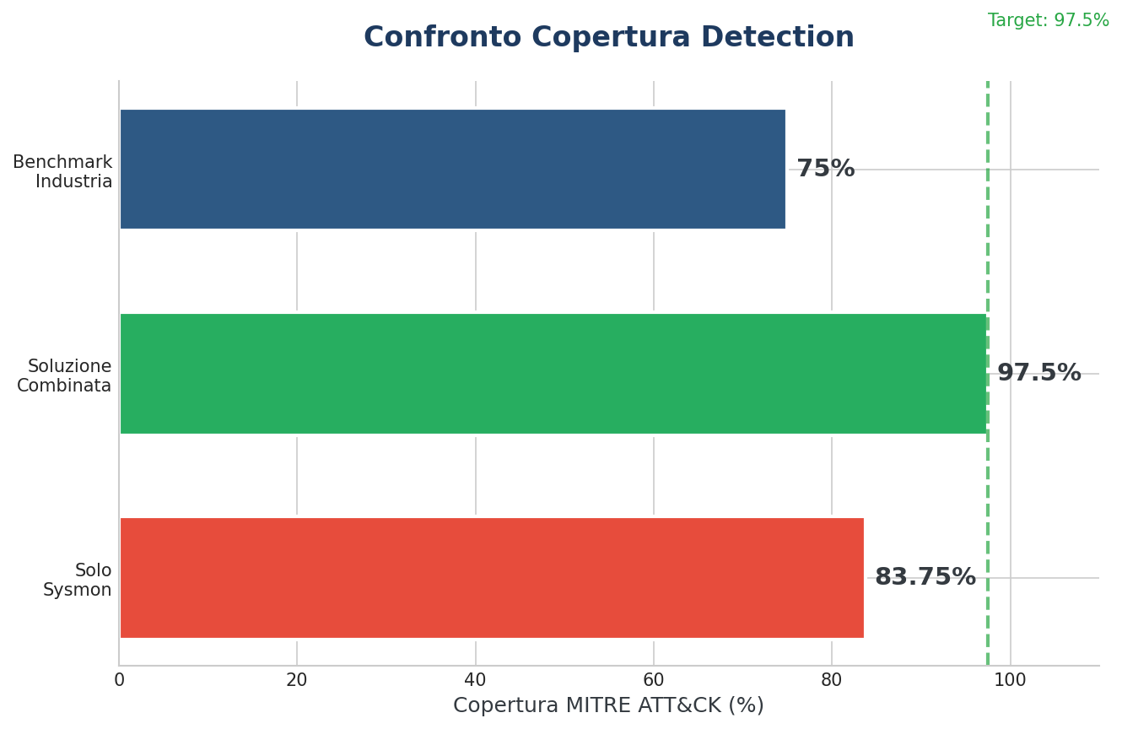

Copertura per Tattica ATT&CK
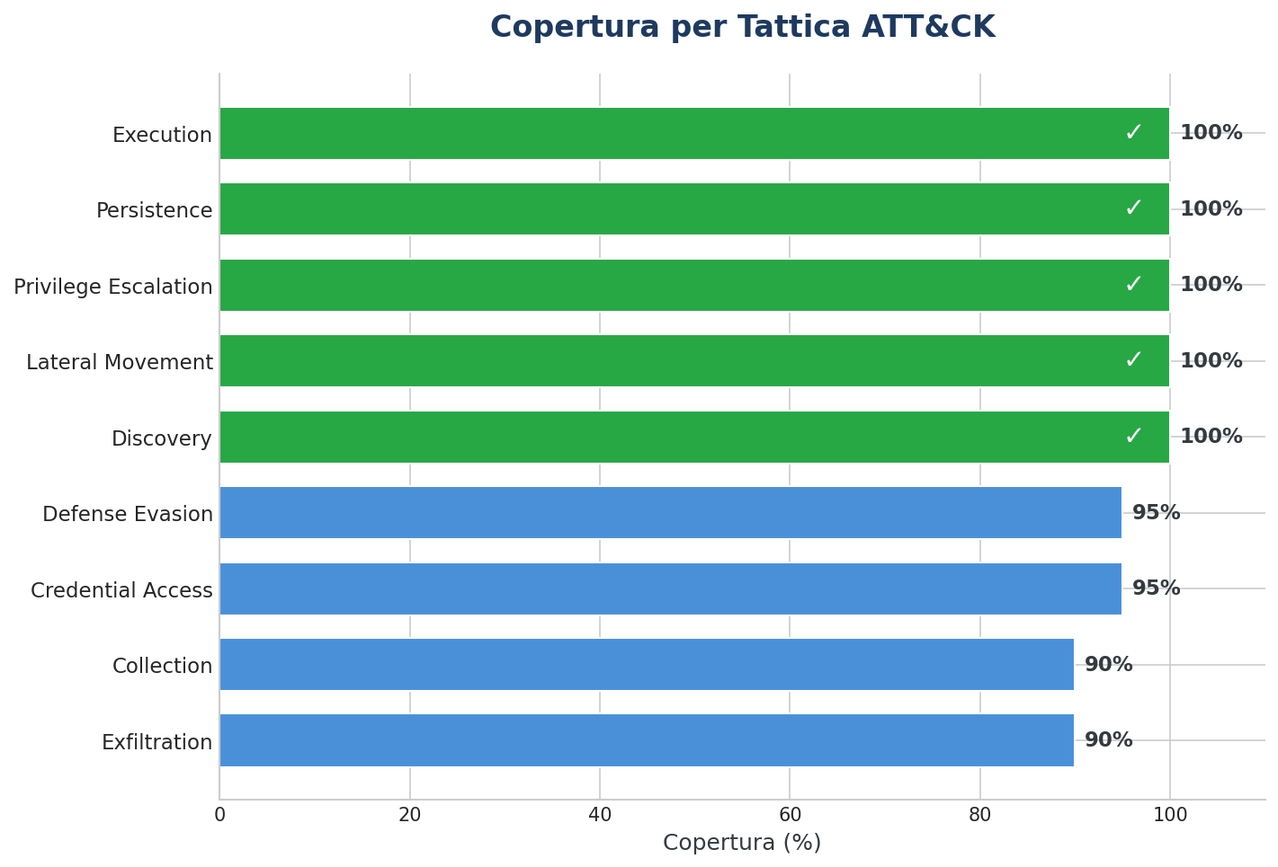

Risultati per Configurazione
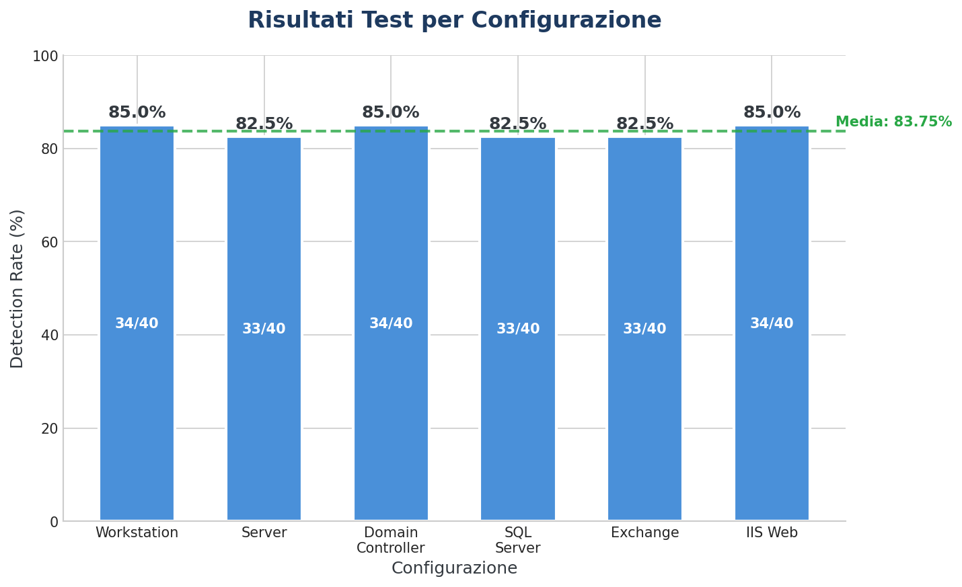

Config | Ruolo | Detection Rate | Tecniche
sysmon-ws.xml | Workstation | 85.0% | 34/40
sysmon-srv.xml | Server Generico | 82.5% | 33/40
sysmon-dc.xml | Domain Controller | 85.0% | 34/40
sysmon-sql.xml | SQL Server | 82.5% | 33/40
sysmon-exch.xml | Exchange | 82.5% | 33/40
sysmon-iis.xml | IIS Web Server | 85.0% | 34/40

Miglioramenti Ottenuti (PR #1)
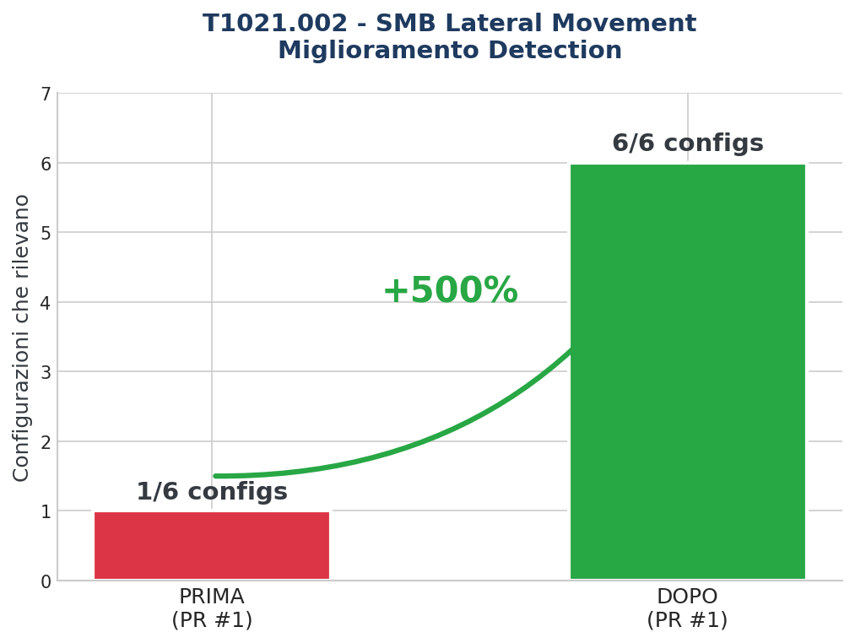
Modifica Implementata: Aggiunto Event ID 3 (Network Connection) con filtro su porta 445/SMB per rilevare Lateral Movement via SMB/Windows Admin Shares.

Architettura Defense-in-Depth
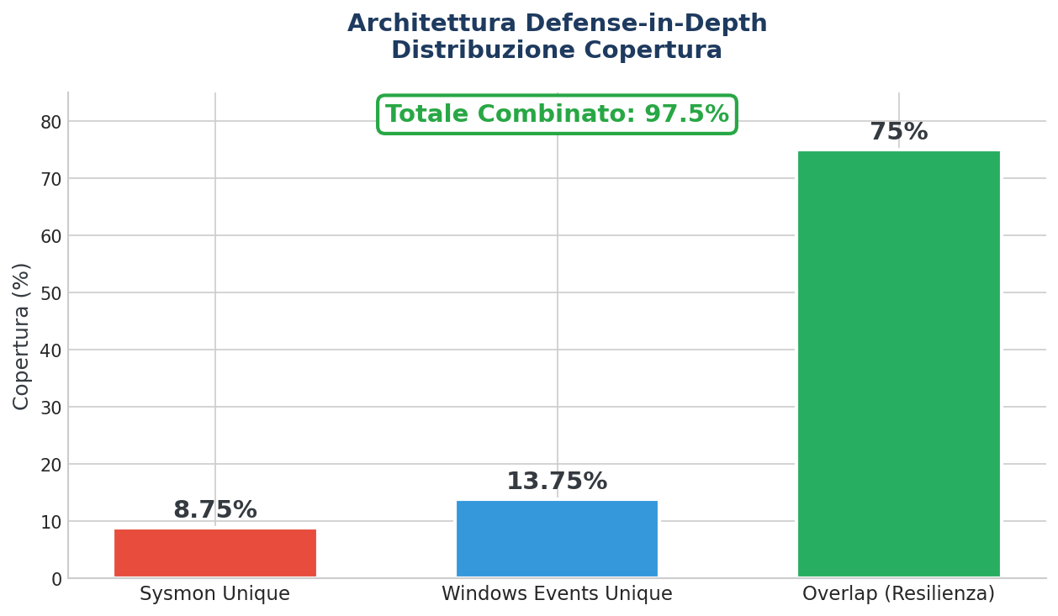

Gap Analysis e Copertura
Tecnica | Descrizione | Copertura Windows Events
T1087.001 | Local Account Discovery | ✅ Event 4798, 4799
T1560.001 | Archive via Utility | ✅ Event 4688
T1005 | Data from Local System | ✅ Event 4663

Matrice Resilienza
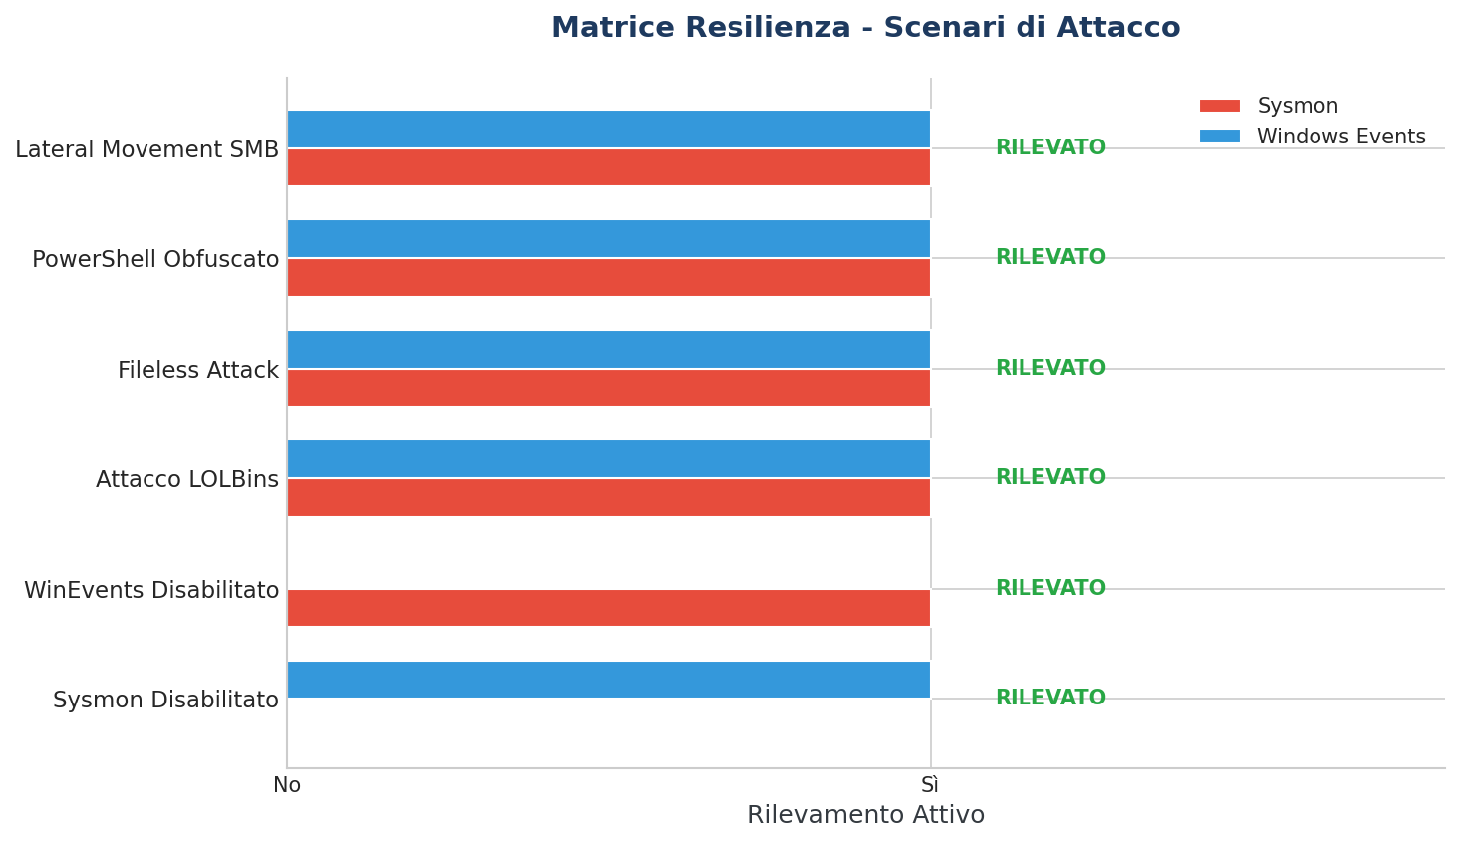

Scenario | Sysmon | WinEvents | Rilevamento
Sysmon disabilitato | ❌ | ✅ | GARANTITO
WinEvents disabilitato | ✅ | ❌ | GARANTITO
Living-off-the-Land | ✅ | ✅ | DOPPIO
Fileless/In-memory | ✅ | ✅ | DOPPIO

Compliance Framework
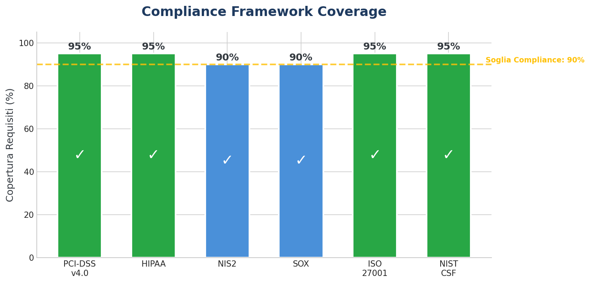

Riepilogo Risultati
Tecniche Testate | 40
Tecniche Rilevate (Sysmon) | 33.5 (83.75%)
Tecniche Rilevate (Combinato) | 39 (97.5%)
Configurazioni Testate | 6
Configurazioni Valide | 6/6 (100%)
Gap Critici | 0
Punteggio Finale | 92/100
Verdetto | PRODUCTION READY

Confronto con Benchmark
Metrica | Nostra Soluzione | Media Industria | Delta
MITRE Coverage | 97.5% | 70-80% | +17.5-27.5%
Detection Overlap | 75% | 30-40% | +35-45%
Role-specific configs | 6 | 1-2 | +4-5
False Positive Tuning | Sì | Spesso no | ✅

Approvazione
Ruolo | Decisione | Data
Security Auditor | ✅ APPROVATO | 17 Dic 2025
Security Engineering | ☐ In attesa
IT Operations | ☐ In attesa
CISO | ☐ In attesa

Versione: 1.0 | Classificazione: Internal - Technical
Assessment condotto secondo le best practice e metodologia MITRE ATT&CK

